Kontaktnetz FU – lettre d’information n° 150 – novembre 2016

Passau, im November 2016

Liebe Kolleginnen und Kollegen,

heute erhalten Sie die lettre d’information n° 150 des „Kontaktnetzes FU“.

Wie üblich ist jede Art der Rückmeldung auf diese lettre d’information willkommen.
Sie dürfen das Kontaktnetz auch gerne an interessierte Kolleginnen und Kollegen weiterempfehlen.
(Aufnahme ins Kontaktnetz unter Angabe Ihrer Schul- und evtl. Privatadresse per E-mail an: k.jopp-lachner@uni-passau.de).

Alle bisher erschienen lettres d’info können Sie auf der Französisch-Website der Uni Passau herunterladen.
Auf der Suche nach Materialien und Tipps dürfen Sie sich auch gerne direkt an mich wenden.

Meilleures salutations

Karlheinz Jopp-Lachner

Inhalt:

- Les citations, les histoires drôles ... et les images du mois (passé)

- Urgent! – (mehr oder weniger) Dringende Anliegen und aktuelle Anfragen
- Le Français à Passau – Französisch an der Uni Passau – Fachdidaktik als « Relais-Station » zwischen Universität und schulischer Praxis
  - Materialien zur Sprachenberatung
  - RLFB, SchiLF
- J’y vais! - formations continues et autres manifestations – Fortbildungen und andere Veranstaltungen
- Infos et liens utiles – Nützliche Informationen und Linktipps
- Médias – Fernsehtipps u.a.
- Livres, revues - Bücher, Zeitschriften
- Logiciels - Software

Pour vos cours de français - Unterrichtsmaterialien und - ideen
  - Concours
  - Les Petits Citoyens
  - Quelques sites intéressants
  - Weblettres
  - Le point du FLE

I. En vrac - Hinweise von KollegInnen

les citations , …

Le bonheur d'être français est de pouvoir choisir sa France

Régis Debray, Allons aux faits. Croyances historiques, réalités religieuses
https://www.franceculture.fr/emissions/linvite-des-matins/la-france-une-idee-ou-un-mythe#xtor=EPR-2-[LaLettre03102016]

Le problème, au fond, c’est qu’au lieu de réfléchir posément aux enjeux de la laïcité, on fait comme si certains Français étaient tombés tout petits dans la laïcité comme Obélix dans la potion magique – ils défendraient toujours les valeurs démocratiques et l’égalité hommes-femmes –, alors que les musulmans, eux, devraient en ingurgiter régulièrement quelques cuillerées parce qu’ils ne sont pas naturellement laïques. Comment voulez-vous vous sentir un citoyen comme les autres quand on vous reproche en permanence d’être un mauvais républicain ?
http://abonnes.lemonde.fr//idees/article/2016/10/13/la-loi-de-1905-etape-fondamentale-de-la-laicisation-de-la-republique-francaise-est-liberale-et-tolerante_5013327_3232.html

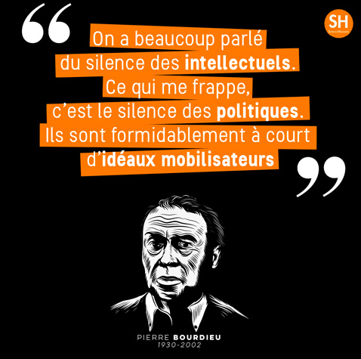

Lettre ouverte aux jeunes enseignants de la génération Facebook
(et aux autres)
En 2011, une enquête IFOP montrait que 83% des 15-24 ans possédaient un compte Facebook (contre 62% chez les 25-34 ans, 31% chez les 35-49 ans, 16% chez les 50-64 ans et 4% chez les 65 ans et plus). La « fracture numérique » est bel et bien une fracture générationnelle et culturelle : ce qui sépare, c'est moins l'équipement que l'usage ; ce qui change, en particulier avec l'usage intensif des réseaux sociaux, c'est la façon dont on construit sa relation à soi, aux autres, au monde. Or il se trouve que la « génération Y » des « natifs du numérique » est celle des nouveaux enseignants : l'Education nationale en a-t-elle pris conscience ? comment les usages des uns peuvent-ils s'adapter aux pratiques des autres ? comment se forger une identité professionnelle quand celle-ci est désormais aussi une identité numérique ?
http://www.cafepedagogique.net/lexpresso/Pages/2016/08/29082016Article636080537949787334.aspx

J'avais l'impression que la mort rôdait dans les audiences, qu'elle était là comme une hyène invisible, qu'elle guettait sa proie. La mort. (...) Vous avez le procureur qui, souvent avec beaucoup de talent, réclame pendant des heures la tête de celui qui est là. Et vous savez qu'il vous reste une heure à peine pour arracher un homme à la mort, qu'il n'y a plus que vous, que des mots. C'est pour cela que jamais je n'ai utilisé de notes. Il fallait que vous y arriviez à, convaincre ceux qui vous faisaient face, et vous ne pouvez pas convaincre en étant lecteur de textes préparés, il faut que cela jaillisse des profondeurs de vous-même.
Robert Badinter à l'occasion des 35 ans de l'abolition de la peine de mort, où il se souvient des six hommes qu'il a "arraché à la guillotine les uns après les autres entre 1977 et 1981." http://www.franceculture.fr/emissions/linvite-des-matins/peine-de-mort-35-ans-dabolition-en-france-le-combat-continue

les histoires drôles …

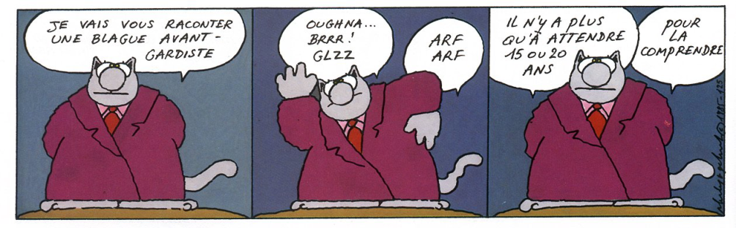

C’est un Alsacien qui arrive devant Saint-Pierre. Celui-ci examine son cas.
– Bon, vous êtes bien brave, mais vous avez quand même tué pendant la guerre.
– Oui, mais j’ai pas eu le choix, malheureusement, j’ai été enrôlé de force dans la Wehrmacht… Vous savez, sur le front russe…
– Ah oui, mais le boss ne rigole pas avec les dix commandements alors, pour vous, c’est l’Enfer, mais vous avez le choix entre l’Enfer français et l’Enfer allemand.
– Et c’est quoi la différence ?
– Dans l’Enfer français, vous êtes dans la merde jusqu’au cou et vous recevez 100 coups de bâton par jour. Dans l’Enfer allemand, vous êtes dans la merde jusqu’à la taille et vous recevez 50 coups de bâton par jour.
– Ben, y a pas à demander une photo, je vais dans l’Enfer allemand.
– Moi, si j’étais vous, j’irais plutôt dans l’Enfer français.
– Vous êtes maso ou quoi ?
– Mais non, mais vous savez bien comment ils sont les Français… Un jour y a plus de merde, le lendemain ils ont perdu le bâton, après il y a grève… etc…

Comment fait un Français pour mettre fin à ses jours?

- Il se tire une balle à 15 cm au-dessus de la tête... en plein dans son complexe de supériorité !

… et les images du mois (passé):

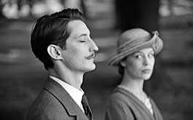
Frantz (F.Ozon)

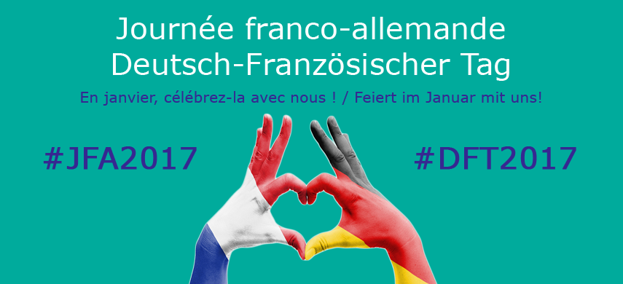
https://www.ofaj.org/celebrez-avec-nous-la-journee-franco-allemande-2017

Ecoutez la fiction "Tintin et le Lotus Bleu"

Dès le 24 octobre, chaque soir à 20h30 et en numérique, retrouvez l'adaptation radiophonique inédite de
Tintin et le Lotus bleu, une coproduction France Culture, Moulinsart et la Comédie-Française avec la musique de l'Orchestre National de France. Cinq épisodes à écouter, podcaster et partager, pour (re)découvrir les aventures de Tintin et Milou

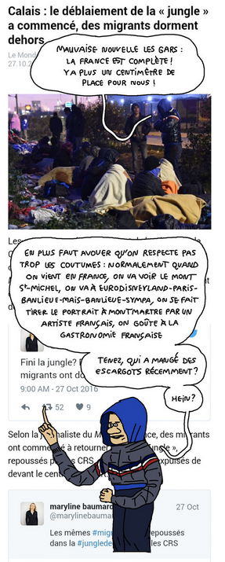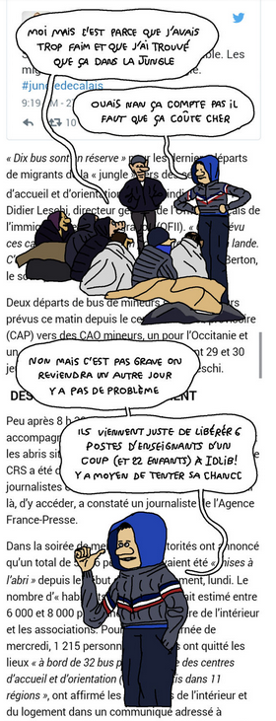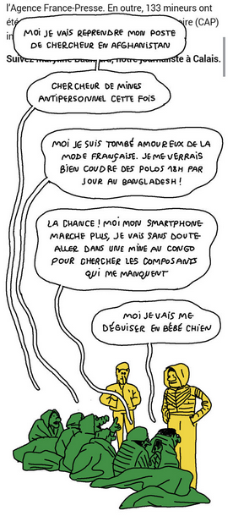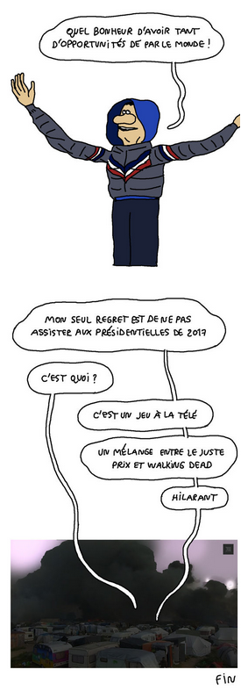
http://abonnes.lemonde.fr//bande-dessinee/article/2016/10/30/leumonde-fr-episode-42_5022636_4420272.html

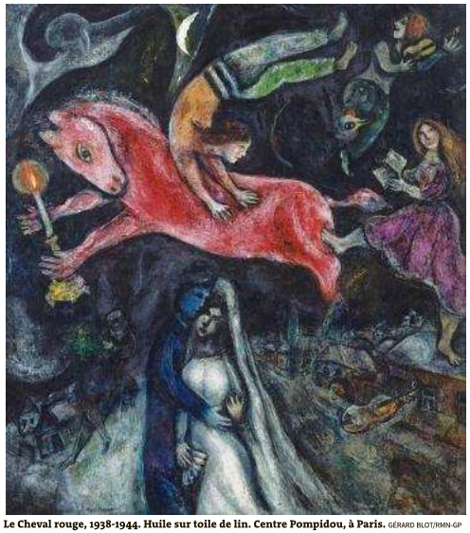
Marc Chagall, tout un poème
Une exposition à Landerneau montre le peintre en ami des écrivains,
illustrateur de grands textes et dessinateur d’exception
Le Monde, 6-10-2016

Charles Aznavour reçoit une étoile d'honneur à Hollywood

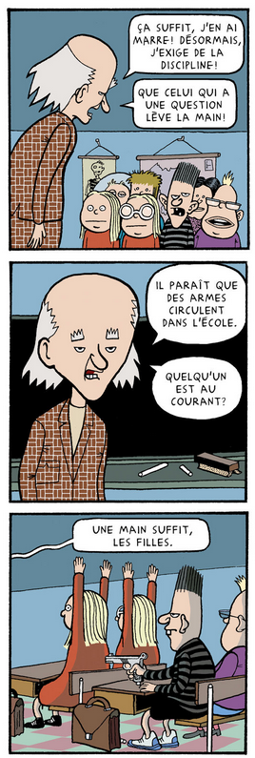
http://abonnes.lemonde.fr//bande-dessinee/article/2016/10/29/kinky-cosy-episode-43_5022302_4420272.html

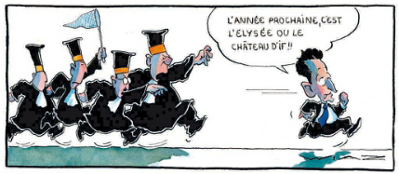
Le Nouvel Observateur, 6-10-2016

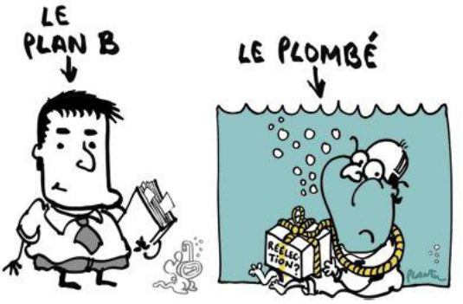
Le Monde, 26-10-2016

Le Monde, 26-10-2016

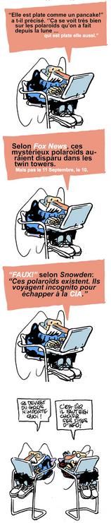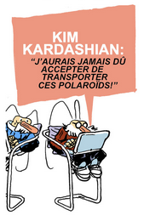

http://abonnes.lemonde.fr//bande-dessinee/article/2016/10/21/suzumushi-episode-15_5017772_4420272.html

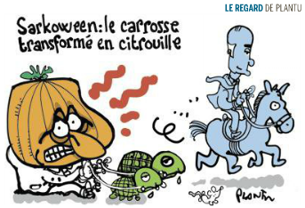

Le Monde, 1-11-2016

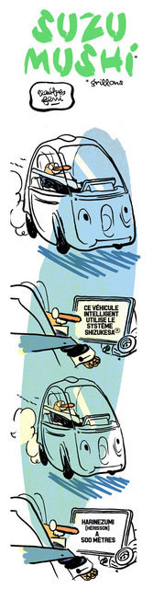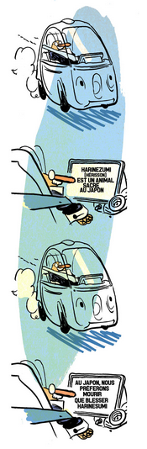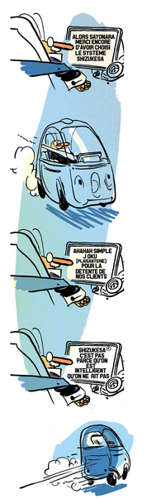

http://abonnes.lemonde.fr//bande-dessinee/article/2016/10/14/suzumushi-episode-14_5013437_4420272.html

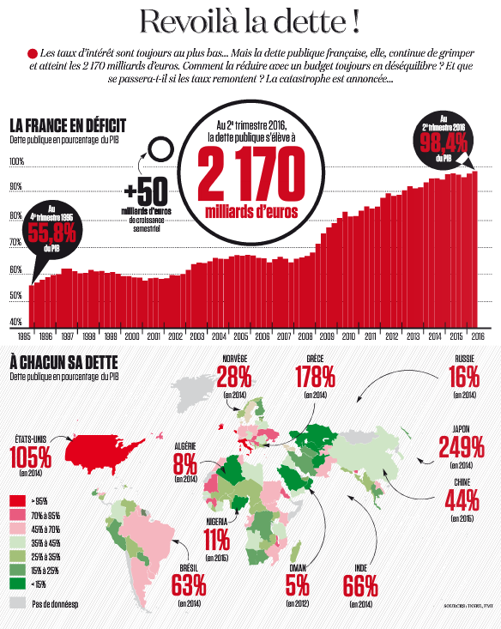
Le Nouvel Observateur, 6-10-2018

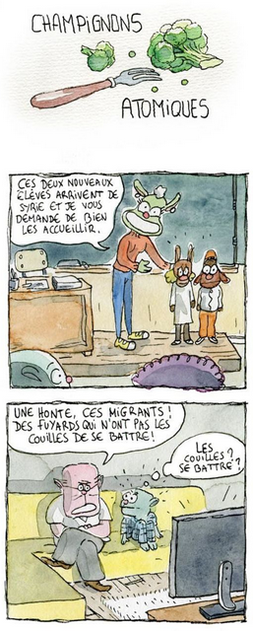
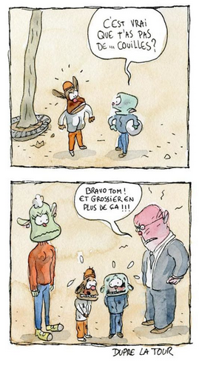

http://www.lemonde.fr//bande-dessinee/article/2016/10/27/champignons-atomiques-episode-16_5020977_4420272.html

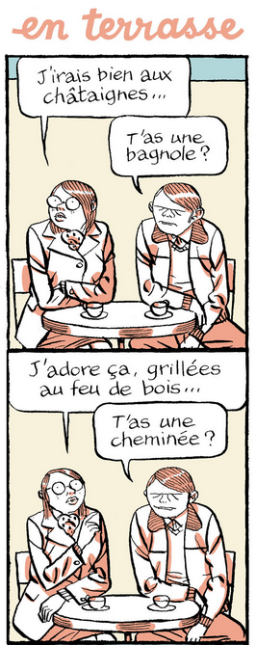
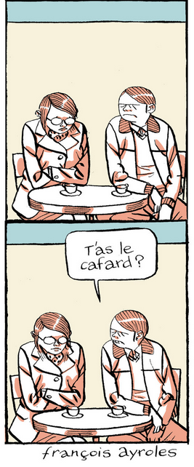
http://www.lemonde.fr//bande-dessinee/article/2016/10/26/en-terrasse-episode-27_5020412_4420272.html

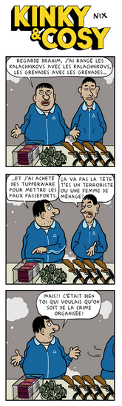
http://abonnes.lemonde.fr//livres/article/2016/10/08/kinky-cosy-episode-40_5010304_3260.html

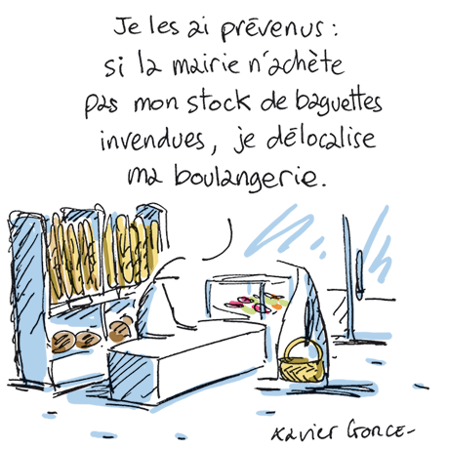
Le Monde, 6-10-2016

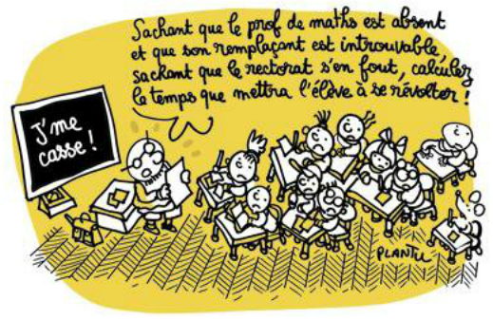
Le Monde, 19-10-2016

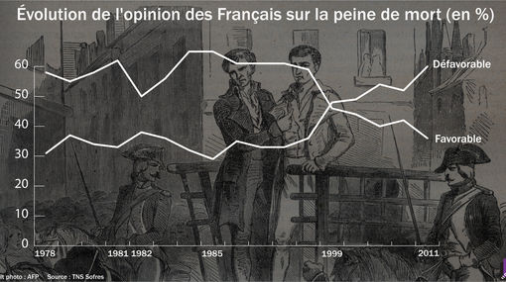

Robert Badinter : "Entre 1977 et 1981, j'ai arraché à la guillotine six hommes"

> En savoir plus...
L'INVITÉ DES MATINS. Ce matin, Guillaume Erner reçoit Robert Badinter, avocat et ancien garde des Sceaux, invité exceptionnel à l'occasion de la journée mondiale contre la peine de mort et du 35e anniversaire de l'abolition de la peine de mort en France célébré hier.

Les Français et la peine de mort au fil de l'Histoire
> En savoir plus...
Il y a 35 ans, le 18 septembre 1981, l'Assemblée nationale adoptait l'article 1er de la loi sur l'abolition de la peine de mort, avec 369 voix pour, 113 contre, et 5 abstentions. Fervents défenseurs de la peine capitale avant son abolition, les Français sont depuis radicalement contre.

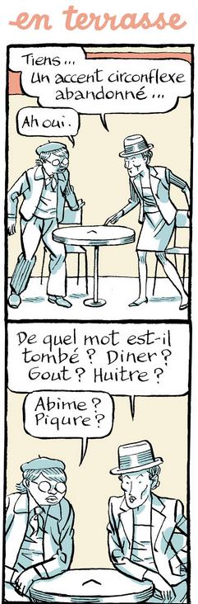  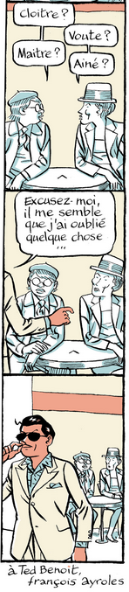  http://abonnes.lemonde.fr//bande-dessinee/article/2016/10/12/en-terrasse-episode-25_5012094_4420272.html | 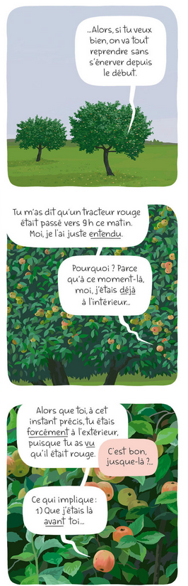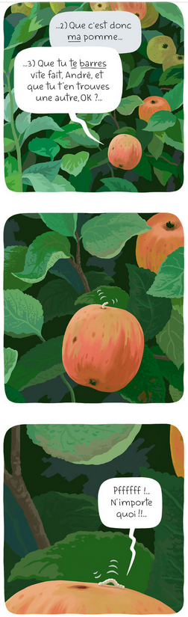  http://abonnes.lemonde.fr//bande-dessinee/article/2016/10/18/t-es-sur-qu-on-est-mardi_5015415_4420272.html

Paroles de véganes : "casser cette image de personne malade, pâlotte, hippie, bisounours et compagnie !"
> En savoir plus...
Il y aurait en France près de 2 millions de végétariens, dont toujours plus de véganes. Ils sont à la fête ce week end à Paris avec leur manifestation annuelle, la Veggie pride, et un salon, qui prend de l'ampleur pour sa 2e édition. Quelques un(e)s nous ont confié leur quotidien et leurs espoirs.

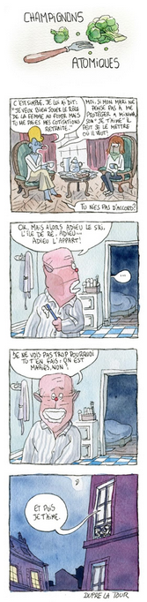
http://abonnes.lemonde.fr//bande-dessinee/article/2016/10/06/champignons-atomiques-episode-13_5008914_4420272.html

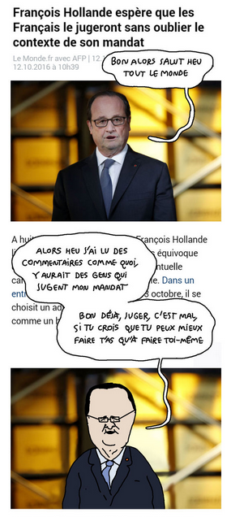 | 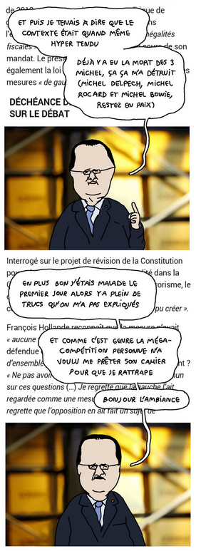 | 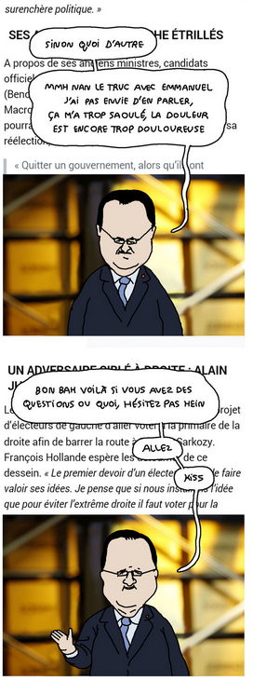  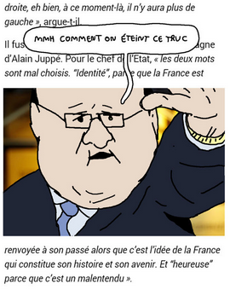  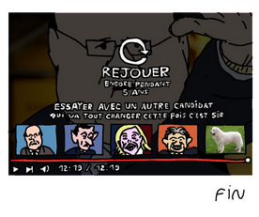  http://abonnes.lemonde.fr//bande-dessinee/article/2016/10/16/leumonde-fr-episode-40_5014539_4420272.html

Urgent! – (mehr oder weniger) Dringende Anliegen und aktuelle Anfragen

Nutzen Sie die Gelegenheit, interessante Informationen und Ihre (möglichst konkreten) Anfragen über das Kontaktnetz weiterzugeben!
Senden Sie einfach eine Nachricht an: k.jopp-lachner@uni-passau.de

> zurück zum Inhalt

- Le Français à Passau – Französisch an der Uni Passau - Fachdidaktik als « Relais-Station » zwischen universität und schulischer Praxis

Materialien zur Sprachenberatung auf CD-Rom
(laufend aktualisiert)
Sie können bei mir (für 2,50 Euro + 2,50 Euro Versandkosten) die folgende CD-Rom bestellen:

„Le français - pourquoi? –
Materialien für eine Informationsveranstaltung
zum (Markt-)Wert des Französischen“
(vgl. auch meinen Vortrag zur Sprachenwahl
„Moderne Fremdsprachen – Brücken in die Zukunft“)

Inhalt:
- Frankreich
- als Reiseland
- als unser wichtigster Nachbar und politischer Partner
- als unser wichtigster Handelspartner (Statistiken)
- als Kulturland
- Französisch
- als Bildungssprache
- als Brückensprache
- als Wissenschaftssprache
- als internationale Verkehrssprache (Francophonie)
- als Zusatzqualifikation in vielen Berufen
- an der Uni Passau
- oder Latein?
- Dt.-frz. Sprachenpolitik – Förderung der Sprache des Nachbarn
- Vorträge, (Power-Point-) Präsentationen
- Grafiken
- Verschiedenes (DELF-DALF, Europäischer Referenzrahmen u.a.)

RLFB, SchiLF
Zu folgenden Themen kann ich Fortbildungsveranstaltungen oder Vorträge anbieten (Stand: Januar 2014)

(1) | Schüleraktivierung durch spielerische Elemente im Französischunterricht
(2) | Schüleraktivierende Unterrichtsformen im Französischunterricht
(3) | Images déclencheuses (1) - Schüleraktivierender Einsatz von Bildmaterial im Französisch-unterricht
(3a) | Images déclencheuses (2) - Schüleraktivierender Einsatz von Videomaterialien im Französischunterricht
(4) | Littérature d‘enfance et de jeunesse - Bücherkiste, methodische Anregungen, Unterrichts-materialien
(5) | Réveillez-vous, le virus tue encore! - Anregungen zur Behandlung einer (lebens)wichtigen Themas im Französischunterricht
(6) | Malika Secouss, Titeuf et les autres – Schüleraktivierender Einsatz von bandes dessinées im Französischunterricht
(7) | BD, littérature de jeunesse, histoires drôles, images déclencheuses - trop belles pour la grammaire? - Grammatik integrativ
(8) | En avant la zizique - Vom Chanson zum Musikvideoclip
(9) | Sale(s) temps - nichts zu lachen im Grammatikunterricht ?
(10) | Le français avec les histoires drôles - Witze im Französischunterricht. Textsammlung mit methodischen Vorschlägen
(11) | La communication orale en classe de français - Mündlichkeit und mündliche Prüfungen im Französischunterricht
(12) | BD, Video, Multimedia – Medieneinsatz zur Förderung mündlicher Kompetenzen im FU
(13) | Hors ligne et en ligne – le français en salle multimédia
(14) | Allemagne, sœur blafarde – Das Deutschlandbild im modernen französischen Chanson  (Vortrag mit Hörbeispielen und Musikvideoclips)
(15) | De la Grande Sophie au Grand Corps Malade (en passant par Disiz la peste): la chanson francophone se porte (très) bien – kompetenz- und inhaltsorientierter FU mit aktuellen Chansons und Musikvideoclips
(16) | Moderne Fremdsprachen – Brücken in die Zukunft  (Vortrag mit Power-Point Präsentation zur Sprachenwahl am Gymnasium)
(17) | Eierlegende Wollmilchsäue auf C2-Niveau? - Fremdsprachenlehrerbildung und die (mögliche) Rolle der Ausbildung am Sprachenzentrum. Bemerkungen aus der Perspektive des Sprachlehrers und FS-Didaktikers (Vortrag mit Power-Point-Präsentation)
(18) | Les plus courts sont les meilleurs: motivierende Spracharbeit mit Werbespots, dessins animés  und Kurzfilmen (Atelier im Multimediaraum)
(19) | Der Sprachenlerner als „intermédiaire linguistique et culturel“ - Sprachmittlung im Französischunterricht (1) (Vortrag/Atelier)
(19a) | Der Sprachenlerner als „intermédiaire linguistique et culturel“ - Sprachmittlung im Französischunterricht (2): Sprachmittlungsaufgaben erstellen und bewerten (Vortrag/Atelier)
(20) | La pub - créatrice de désirs. Inhalts-, kompetenzorientierte und multimediale Arbeit bei der Auseinandersetzung mit einem „notorisch heißen Bereich“ (Atelier u.a. mit Werbeclips, Zeitungsanzeigen und Chansons)
(21) | Interkulturelles Lernen mit Videos (Vortrag/Atelier)
(22) | Grammatik in Zeiten der Kompetenzorientierung
(23) | Femmes indignes – fils de Boches: les tondues et les enfants franco-allemands –  Ein (Rück-)Blick auf ein schwieriges Kapitel deutsch-französischer Geschichte (mit Anregungen und Materialien für den Unterricht)
(24) | Wortschatzerwerb und Wortschatzarbeit im kompetenzorientierten Französischunterricht
(25) | „Qu’est-ce qu’ils ont fait, mon Dieu?“ – Les attentats en France, la République et ses enfants désintégrés
(26) | Le drapeau tricolore en rupture de stock: radicalisations, peurs, états d’urgence – la République en temps de guerres (Überlegungen und Materialien für die Behandlung eines aktuellen, schwierigen und komplexen Themas im FU)

Anfragen bitte an : k.jopp-lachner@uni-passau.de

> zurück zum Inhalt

- J’y vais! - formations continues et autres manifestations – Fortbildungen und andere Veranstaltungen

> zurück zum Inhalt

- Infos et liens utiles – Nützliche Informationen und Linktipps
(vgl. auch „Pour vos cours de français - Unterrichtsmaterialien und – ideen“)

      - Actualité / société
      - Pédagogie – Education
      - Langue(s)
      - Francophonie
      - Littérature - Culture
- chanson – infos et nouveautés
- cinéma
      - Histoire et géographie
      - France-Allemagne-Europe

- Actualité / société

Ségrégation urbaine et scolaire en Ile-de-France
http://www.cafepedagogique.net/lexpresso/Pages/2016/10/20102016Article636125446988776749.aspx
Analyse Insee
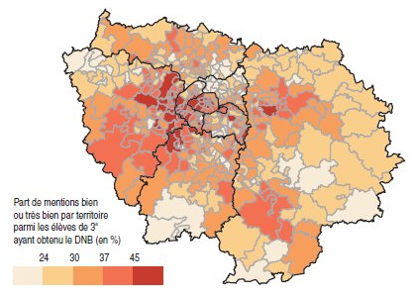
L'Insee publie des cartes de la ségrégation urbaine en Ile-de-France à propos de la réussite au brevet. L'Institut établit un parallèle entre le niveau de revenu des résidents et le taux de réussite aux mentions du brevet des enfants. Il montre ainsi 5 espaces différents en Ile-de-France. Celui de la réussite scolaire qui correspond à l'ouest parisien, aux Hauts de Seine et à l'est des Yvelines, ainsi qu'à un niveau moindre à un milieu péri urbain favorisé (grande couronne sauf l'est du 77). S'y oppose un milieu urbain très défavorisé avec les taux les plus faibles de mentions au brevet. Il s'agit de la Seine Saint Denis et de parties du 94 et du 95. On notera aussi une zone où les mentions sont rares dans l'est parisien et l'ouest du 94. Les carte de l'Insee montrent aussi des exceptions à cette correlation entre revenu et réussite au brevet, par exemple à Marne la Vallée. Mais cette carte, qui porte sur le lieu de résidence des élèves, ne dit rien sur les écarts entre établissements et la ségrégation scolaire qui disparait de l'étude.
> zurück zum Inhalt

- Pédagogie – Education

Quels salaires pour les enseignants en France et en Europe ?
http://www.cafepedagogique.net/lexpresso/Pages/2016/10/06102016Article636113341506173778.aspx
Les enseignants français sont-ils les plus mal payés d'Europe ? D'ailleurs comment ont évolué les salaires des enseignants sur le continent en 2015-2016 ? Quels écarts de salaire observe-t-on ? Eurydice vient de publier de nouvelles données comparatives...

France : Un risque d'exclusion sociale élevé pour les décrocheurs
http://www.cafepedagogique.net/lexpresso/Pages/2016/10/06102016Article636113341484767665.aspx
La publication le 5 octobre de Panorama de la société, une étude de l'OCDE sur l'emploi et l'insertion sociale des jeunes est particulièrement sévère pour la France qui apparait parmi les pays ayant le plus de jeunes ni en emploi ni en formation (NEET) avec un fort sentiment de méfiance sociale.
Ces derniers jours, plusieurs enseignants et proviseurs ont été agressés. Une série d’incidents qui a amené le gouvernement à réagir
http://www.lemonde.fr//education/article/2016/10/19/emotion-apres-des-violences-contre-des-personnels-de-l-education_5016106_1473685.html
Nouvelles violences sur des enseignants
Sur l'école face à la violence
En cette fin de mi trimestre la liste des violences sur des enseignants s'est encore allongée. A Strasbourg un professeur de mathématiques a été roué de coups le 17 octobre par un jeune extérieur à l'établissement au L.P. Oberlin. A Colomiers, dans un lycée international, un élève a frappé une enseignante d'EPS le 17 octobre. A Paris le 19 octobre, trois jeunes ont été arrêtés devant le lycée E Dubois alors qu'ils menaçaient la proviseure.

Cinquante ans de progrès de l'école en 3 graphiques
http://www.cafepedagogique.net/lexpresso/Pages/2016/10/20102016Article636125447022839249.aspx
Il y a bien des critiques à faire sur l'Ecole, ses inégalités et ses manques. Et le Café pédagogique n'est pas le dernier à relever ce qui ne va pas. Mais l'Ecole a aussi ses réussites. En trois graphiques, la revue Education & Formations, une revue ministérielle, a su les rendre visibles. Autant les partager....
Comment rendre visibles les progrès de la scolarisation ? En regardant où sont les jeunes à trois moments clé de leur vie scolaire : à 11 ans, à 14 ans et à 17 ans. La revue Education & Formations nous offre trois graphiques qui montrent les évolutions sous la Cinquième République. Elle met ainsi en avant les progrès réalisés sur les 50 dernières années.

"800 000 feignasses" contre Sarkozy
http://www.cafepedagogique.net/lexpresso/Pages/2016/10/21102016Article636126294972039718.aspx
Les petites phrases de N Sarkozy sur France Inter le 18 octobre font des vagues chez les enseignants. Elles sont largement commentées dans le groupe du Café pédagogique sur Facebook. Surtout elles sont reprises par un mouvement spontané né sur Facebook. En 48 heures plus de 3 000 "profs feignasses" marquent leur indignation devant les propos de Nicolas Sarkozy. Nous avons rencontré Kloé Mansc, une des administratrices du groupe Facebook des "800 000 feignasses".

> zurück zum Inhalt

- langue(s)

Ressources sur la langue française
http://www.culture.gouv.fr/culture/dglf/ressources/

Banque de dépannage linguistique
http://66.46.185.79/bdl/presentation.html

Aide scolaire en grammaire
http://www.aidenet.eu/

Tolérances grammaticales et orthographe recommandée
- http://lamaisondesenseignants.com/index.php?action=afficher&id=1001&rub=31
- http://www.orthographe-recommandee.info/
- http://www.nouvelleorthographe.info/

Rectifier son orthographe d'enseignant
Dossier académie de Montpellier :
http://disciplines.ac-montpellier.fr/lettres/du-cote-de-la-classe/maitrise-de-la-langue/s-approprier-l-orthographe-rectifiee
Lettre de l'AFEF :
http://www.afef.org/blog/post-la-lettre-de-lyafef-ny-62-septembre-2r16-p1757-c14.html
Le site de l'orthographe recommandée :
https://www.orthographe-recommandee.info/
En 1990, le Conseil supérieur de la langue française proposait quelques corrections et régularisations de l'orthographe. Cette orthographe rectifiée est reconnue par l'Education nationale depuis 2007, devenue la référence au primaire depuis 2008, appliquée dans les manuels scolaires en 2016. L'orthographe rectifiée n'est pas obligatoire, mais il serait aberrant qu'il y ait des écarts entre ce que l'élève lit dans son manuel et ce qu'il lit au tableau, et il serait bienvenu qu'il apprenne cette orthographe rectifiée qui favorise l'apprentissage des régularités de la langue. Pour aider les enseignants eux-mêmes à assimiler les changements, on trouvera des ressources dans un dossier du site Lettres de l'académie de Montpellier ou dans la lettre de rentrée de l'AFEF.

Kommasetzung im Deutschen zwischen vollständigen Hauptsätzen ;-)
Die gute Nachricht zuerst: Bei der Verbindung aus zwei vollständigen Hauptsätzen, die durch und, oder, entweder – oder, weder – noch oder beziehungsweise verknüpft sind, ist die Kommasetzung freigestellt. Es liegt also im Ermessen des Schreibenden, ob er sich für ein Komma entscheidet oder nicht. Sie war wie vom Erdboden verschwunden[,] und er blieb ratlos zurück. Entweder du teilst es ihm morgen selbst mit[,] oder du beauftragst einen Kollegen. Er fährt mit dem Auto zur Arbeit[,] beziehungsweise seine Frau fährt ihn. Ein Komma empfiehlt sich vor allem dann, wenn man die Gliederung eines solchen Gefüges hervorheben will, oder auch, wenn die Sätze besonders lang sind.
Vorsicht ist geboten, wenn ein Einschub oder Nebensatz zwischen zwei Hauptsätzen steht; in solchen Fällen muss das schließende Komma in jedem Fall erhalten bleiben: Entweder du teilst es ihm morgen selbst mit, und zwar schonend, oder du beauftragst einen Kollegen. Ihn freute es sehr, dass sich die Lage entspannt hatte, und sie schien sich auch wieder beruhigt zu haben.
Werden vollständige Hauptsätze durch sogenannte adversative Konjunktionen verknüpft, d. h. Konjunktionen, die einen Gegensatz ausdrücken, muss immer ein Komma gesetzt werden: Er wollte ihr reinen Wein einschenken, doch sie weigerte sich, ihn anzuhören. Wir hatten ihm von einem Besuch abgeraten, aber er kam trotzdem.

L'enseignement français à l'étranger "à la croisée des chemins"
http://www.ccomptes.fr/Accueil/Publications/Publications/L-enseignement-francais-a-l-etranger-insuffler-une-nouvelle-dynamique
Pendant deux heures, le sénateurs ont échangé avec Jean-Philippe Vachia, auteur du rapport de la Cour des comptes et Christophe Bouchard, directeur de l'AEFE. Pour la Cour, " le réseau de l’enseignement français à l’étranger (EFE) se trouve ainsi placé à la croisée des chemins. Se limiter à préserver l’acquis reviendrait à ignorer une demande croissante qui, à défaut d’être entendue, trouvera sur le marché international de l’éducation des solutions souvent plus onéreuses pour les familles mais de qualité. Sous l’effet de la concurrence, cette tendance, déjà à l’oeuvre dans certains pays, affecterait le modèle économique de l’EFE comme son dynamisme. À l’inverse, conforter et développer le réseau pour répondre à la demande ne saurait se faire sans affirmer une volonté politique, sans opérer des choix et des redéploiements significatifs, voire sans sacrifices".
Le rapport pointe une triple crise. Crise financière d'abord. L'enseignement français à l'étranger scolarise 130 000 jeunes français expatriés et 200 000 étrangers dans près de 500 établissements dans 136 pays. Il emploie 2 103 enseignants français détachés par l'Education nationale. Son budget se monte à près de 2.3 milliards dont 1.8 de frais de scolarité payées par les familles.
Le rapport pointe la baisse continue des subventions de l'Etat (-8% depuis 2012) alors que la demande augmente (+ 55 000 élèves) et qu'il faut la réajuster géographiquement. La part des crédits publics dans certains établissements est tellement réduite que la question du pilotage public se pose. Les établissements, come le remarque le sénateur Jean Yves Lecomte ont tendance à privilégier les élève solvables ce qui peut contredire les missions de l'établissement.
Une seconde crise existe dans la gestion des personnels. L'Education nationale plafonne les emplois détachés qui coutent cher. Le rapport demande leur réduction au bénéfice d'une augmentation des enseignants "résidents" et des enseignants recrutés locaux. Au passage la Cour soulève l'hypocrisie du statut de résident (souvent en fait des expatriés sans statut d'expatrié). Il veut aussi revaloriser les recrutés locaux.
La troisième crise est celle de la prospective. Sa résolution passe par a solution de la crise financière. Mais le rapport demande aussi que les élèves des établissements reçoivent un numéro INE pour qu'ils puissent facilement poursuivre après le bac dans une établissement supérieur français plutôt qu'aller dans des établissements étrangers. Lors du débat au Sénat, Anna Livia Susini Collomb, de la Dgesco, a annoncé que ce serait fait en 2017-2018. Voilà au moins une première avancée.

> zurück zum Inhalt

- Francophonie

- Littérature et culture

Toute la littérature française en ebooks gratuitement
http://www.gutenberg.org/browse/languages/fr
Près de 40 000 ebooks gratuits, au format html ou Epub ou encore Kindle. Avec ou sans les images. Et tout cela gratuitement ? C'ets ce que propose depuis des années le Projet Gutenberg. Les grands classiques de la littérature française sont tous là. Mais le projet a aussi numérisé des ouvrages rares qui intéressent d'autres disciplines, le Dictionnaire de Viollet le Duc par exemple avec toutes ses images.

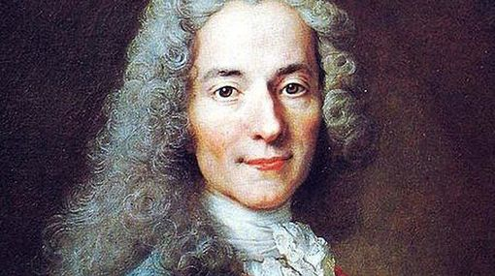

Voltaire, précurseur de la laïcité
> En savoir plus...
Inspirateur et précurseur des notions de tolérance et des principes de laïcité, Voltaire a fait de la littérature et de la connaissance une arme face à toutes les formes de fanatisme. Une relecture des écrits de Voltaire qui ont inspiré les philosophes des Lumières au XVIIIe siècle.

Chanson – Nouveautés et Infos

musique de la semaine
http://www.musique-de-la-semaine.eu/index.html

rfi Musique
http://www.rfimusique.com/
RFI la sélection du mois
Chaque mois, une sélection de nouveautés musicales (tendances world, françaises et francophones), unique et représentative de la diversité musicale de RFI, est faite ...
Tour de France
http://www.le-tour.net
http://www.facebook.com/pages/Disco-Tour-de-France-DJ-Thomas-Bohnet/202864076431648

Deezer
http://www.deezer.com/de/search/
Deezer: Ein Jahr lang 20 Millionen Songs gratis hören.
Spotify sollte sich warm anziehen - nicht nur wegen der eisigen Temperaturen draußen, sondern auch wegen Deezer. Auf der Online-Musik-Plattform hören Sie 20 Millionen Songs ein Jahr lang gratis - so oft, so lange und wann Sie wollen.
Französische Chansons per Mail als MP3 Dateien

Das Chansonarchiv des Musikwissenschaftlichen Instituts der Universität des Saarlandes enthält über 20.000 französische Chansons (gestiftet aus dem Privatarchiv von Gerd Heger), die dort digitalisiert wurden.
Das Landesinstitut für Pädagogik und Medien hat eine Lizenz von der GEMA erworben und kann die Titel Lehrerinnen und Lehrern für den Unterricht legal und kostenlos zur Verfügung stellen. In der Regel haben die Dateien einen Umfang von weniger als 10 MB und dürften problemlos per Mail ankommen.
Die CDs sind in alphabetischer Reihenfolge der InterpretInnen unter folgendem Link zu finden: http://www.uni-saarland.de/fak3/chansonarchiv/
Bei Bedarf bitte eine Mail schicken an wwinkler@lpm.uni-sb.de und InterpretIn und Titel des gewünschten Chansons mitteilen.
Selbstverständlich können auch alle CDs vor Ort und live begutachtet werden – Kontakt und Terminvereinbarung bei Frau Wojtyniak: Tel. 0681-302 2318 oder wojtyniak@mx.uni-saarland.de

Cinéma

Rendez-Vous ciné – Der Treffpunkt des französischen Kinos
http://www.rendez-vous-cine.de/
Le Bureau du Cinéma de l’Ambassade de France offre tout un tas d’informations très utiles sur ce portail dédié au cinéma français. On apprécie tout particulièrement les rubriques constamment actualisées sur les sorties de films français en Allemagne, les cinémas de votre ville qui les proposent en version originale. Enfin , tous les films qui passent jour après jour à la télévision sur les chaînes accessibles en Allemagne.
Le cinéma (en) français à la carte!

DVD-Neuerscheinungen
http://www.rendez-vous-cine.de/dvd

Französischer Film
http://www.franzoesischerfilm.de/

L’actualité du cinéma
http://www.telerama.fr/cinema/
http://www.allocine.fr/

"Frantz" ist Film des Monats auf kinofenster.de
Das Historiendrama Frantz erzählt von der Nachkriegszeit des Ersten Weltkriegs sowohl aus deutscher als auch aus französischer Perspektive. Wie der Film von Regisseur François Ozon ist deshalb auch die Ausgabe zum Film des Monats diesmal zweisprachig. Der Film handelt von der deutschen Witwe Anna und dem jungen Franzosen Adrien, die sich zu ihrem eigenen Schutz und dem Schutz ihrer geliebten Mitmenschen in einem Geflecht aus Lügen verstricken. Ozon bedient sich der Form des Melodrams, um die deutsch-französischen Beziehungen in den Jahren nach dem Ersten Weltkrieg zu thematisieren. Gleichzeitig hinterfragt seine psychologische Charakterstudie auch das Verhältnis von Wahrheit und Lüge. In den Interviews spricht der Regisseur über sein Verhältnis zu Deutschland und Schauspielerin Paula Beer gewährt Einblicke in ihre Vorbereitungen auf die Rolle der Anna. Die Hintergrundartikel diskutieren die philosophische Frage der "guten" Lüge und blicken hinter die Kulissen von Frantz, indem die verschiedenen Produktionsbereiche vorgestellt werden, die die Zeit nach dem Ersten Weltkrieg glaubwürdig wiederaufleben lassen. Zusätzlich bietet die Ausgabe thematische Unterrichtsvorschläge und Aufgabenblätter in deutscher und französischer Sprache.
Jeden Monat erscheint eine neue Ausgabe auf dem Onlineportal für Filmbildung mit aktuellen und bildungsrelevanten Filmbesprechungen, thematischen Hintergrundtexten und Unterrichtsblättern. Die Datenbank umfasst Links zu Begleitmaterialien, Informationen zu Fortbildungsveranstaltungen, Adressen und Literaturhinweise. Wenn Sie Interesse an regelmäßigen Informationen über kinofenster.de erhalten möchten, können Sie gerne den Newsletter abonnieren.

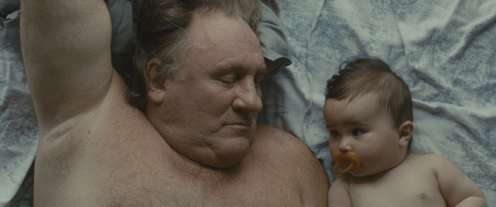

Bref
Seriez-vous capable de citer le dernier court métrage que vous avez vu ? Pas sûr... Le court métrage souffre d’un manque de visibilité alors que sa production est riche et très variée.
C’est l’objectif de BREF de mettre en valeur cette production et ses pépites : Depardieu baby-sitter dans le film de la jeune Constance Meyer, Dominique Pinon philosophe chez Jean-Pierre Jeunet, Jean-Claude Brialy playboy chez Godard, ils seront tous sur brefcinema.com, le nouveau site de BREF. Ce dernier donnera accès à 70 courts métrages renouvelés en continu : des premiers films, des courts primés, des nouveautés, des classiques...
En plus de recevoir une belle revue semestrielle, les abonnés de BREF bénéficieront d'un accès illimité à brefcinema.com.
// Plus d'infos sur la page Ulule du projet //
La première contribution est à 4€ pour un mois de découverte du nouveau site. La majorité des recettes de la plateforme seront reversées directement aux auteurs, donc, en vous abonnant à BREF, c'est la fragile industrie du court métrage, vivier du cinéma de demain, que vous soutenez.

> zurück zum Inhalt
- Histoire et Géographie

Spécial Centenaire de la Grande Guerre

Centenaire 14-18 : Les monuments aux morts présentés au Panthéon
http://www.cafepedagogique.net/lexpresso/Pages/2016/05/24052016Article635996694637553661.aspx
36 000 communes françaises c'est 36 000 monuments à la mémoire des Poilus tombés au champ d'honneur. Dans le cadre de la Mission du centenaire de la Première Guerre mondiale, une exposition, « 36 000 communes, 36 000 cicatrices » présente le premier recensement photographique des monuments aux morts. Son objectif est de montrer l’immensité du premier conflit mondial et la puissance de sa mémoire. Ce recensement est complété par deux présentations de photographies, « Présence d’une génération perdue » de Raymond Depardon, et « La guerre des gosses » de Léon Grimpel réalisée en 1915.
Le centenaire de la bataille de Verdun
http://eduscol.education.fr/histoire-geographie/actualites/actualites/article/un-evenement-le-centenaire-de-la-bataille-de-verdun.html
Le 21 février 1916 débutait la bataille de Verdun, l'une des plus longues et des plus dévastatrices de la Première Guerre mondiale. Jusqu'au 29 mai 2016, date officielle retenue pour la commémoration nationale de la bataille de Verdun (en présence d'Angela Merkel et de François Hollande à Douaumont), les événements en lien avec la bataille vont se succéder. Le cycle des commémorations commencera en février par une cérémonie au Bois des Caures, détruit lors du premier jour de la bataille et par la réouverture du Mémorial de Verdun totalement repensé et agrandi. Dans le cadre de ces commémorations, le Mémorial propose un MOOC (une formation en ligne ouverte à tous) pour faire le point sur les derniers débats historiographiques et l'état des lieux de la recherche scientifique.
La guerre de 14 en vidéos
http://www.cafepedagogique.net/lexpresso/Pages/2016/01/15012016Article635884405109597040.aspx
Comment a-t-on vécu la première guerre mondiale dans le nord et l'est de la France ? De façon très diverses selon qu'on était en zone occupée ou non, Alsacien Lorrain ou non. C'est cette histoire fragmentée que France 3 Nord Est fait remonter à travers des vidéos et des témoignages. Une façon intéressante et nouvelle d'aborder la mémoire de la guerre.
Une plate forme pour découvrir la guerre 1914-18 au quotidien
http://www.cafepedagogique.net/lexpresso/Pages/2015/12/18122015Article635860200114098488.aspx
Comment découvrir ce qu'ont pensé, décidé et ressenti les Français durant la Grande Guerre ? Les familles gardent précieusement les correspondances familiales où l'on sait lire entre les lignes les souffrances et les découvertes. Un efamille a su garder une énorme correspondance et une masse de documents : la famille Résal. Pierrick Hervé, professeur au lycée Guist'Hau de Nantes et Marie-Christine Bonneau-Darmagnac, professeure au collège Jules Verne de Buxerolles participent à la construction d'une plate forme numérique qui a commencé à mettre à disposition des collégiens et lycéens des documents qui invitent à un véritable voyage dans le temps.
Concours Eustory : "Verdun, lieu de mémoire européen ?"
S'inscrire
http://www.eustory.fr/le-concours/formulaire-dinscription/
Un concours scolaire à dimension franco-allemande est mis en place à l'occasion des commémorations du centenaire de la bataille de Verdun.
Ce concours est une initiative de Eustory-France et de la Mission du centenaire de la Première Guerre mondiale, soutenu par le ministère de l'Éducation nationale, de l'Enseignement supérieur et de la Recherche et par le Plénipotentiaire de la République fédérale d'Allemagne chargé des relations culturelles franco-allemandes.
L'archéologie de la Première Guerre mondiale
Un webdocumentaire propose une exploration documentaire à la recherche des disparus de la Grande Guerre. Ce webdocumentaire, permettra aux élèves de découvrir à la fois l'histoire quotidienne des combattants de toutes nationalités, mais également le travail des archéologues de l'Inrap . Ils pourront suivre ainsi les derniers instants du soldat Pierre Grenier à Roclincourt, découvrir les sculptures et peintures pariétales laissées par les soldats réfugiés dans des grottes ou analyser les objets retrouvés par les chercheurs et les archéologues dans les tranchées.
Une exposition temporaire se déroule jusqu'au 5 mai 2016 au palais du Tau à Reims, elle est consacrée à l'archéologie et la Grande Guerre.
Voir le Webdoc
http://www.700000.fr/
A propos de l'exposition
https://pedagogie.ac-reims.fr/index.php/ecole-college-bis/separateur-5/hist-geo-college/174-s-informer-hist-geo-ed-civ-cycle-4/3550-exposition-de-terre-et-d-acier-archeologie-de-la-grande-guerre

Le Finistère dans la Guerre 1914-1918 - Outil pédagogique
Un dossier complet et passionnant sur le Finistère dans la Grande Guerre.
Voir
http://www.archives-finistere.fr/node/882

Les webdocumentaires sur la Première Guerre mondiale
À l'occasion du Centenaire, de nombreux webdocumentaires sur la Première Guerre mondiale ont été créés. Ces créations multimédias permettent, grâce à une structure narrative originale et le plus souvent participative, de découvrir les grandes thématiques de la Grande Guerre à travers des sélections d'images, de sons et de textes. Voici une liste non-exhaustive de ces ressources. Elle sera régulièrement mise à jour.
Voir
http://centenaire.org/fr/autour-de-la-grande-guerre/web/les-webdocumentaires-sur-la-premiere-guerre-mondiale

12ème édition de la lettre d'information (Reims)
La 12ème édition de la lettre d'information concernant l'actualité des commémorations du centenaire de la Première Guerre mondiale est en ligne. A signaler le hors-série de l'Histoire par l'image et un reportage, « Au cœur des tranchées » de France Tv Info.
La lettre d'information
http://cache.media.education.gouv.fr/file/2015/39/1/12_lettre_information_centenaire_533391.pdf
Au cœur des tranchées
http://www.francetvinfo.fr/societe/guerre-de-14-18/video-plongee-dans-l-enfer-des-tranchees_453734.html
L'histoire par l'image, spécial 1ère guerre
http://www.histoire-image.org/site/lettre_info/hors-serie-premiere-guerre-mondiale.php

> zurück zum Inhalt
- France – Allemagne – Europe

www.ofaj.org : Le site internet OFAJ change d'image
www.ofaj.org
Avec des statistiques en progression constante (31 000 abonnés à la Newsletter et 3 500 visiteurs par jour en moyenne), l'OFAJ a, ces dernières temps, poursuivi enquêtes et sondages pour cerner les besoins et les attentes des internautes, des jeunes et de ses partenaires. Cet été, le site a été repensé, testé auprès des utilisateurs, puis la migration des données a démarré. Aujourd'hui, la page d'accueil du site garde les couleurs flashy du logo, mais l'arborescence a été totalement remodelée. Bien entendu, le site est entièrement bilingue et permet à tout moment à l'internaute de passer d'une langue à l'autre. Les normes d'accessibilité ont été respectées. L'OFAJ pense déjà à demain, se prépare à lancer la première communauté web franco-allemande et prévoit d'utiliser davantage les fonctionnalités du Web 2.0.
Vous recherchez un stage, un job ou un emploi ? Consultez nos annonces en ligne
http://www.ofaj.org/kleinanzeigen?L=147758&K=IJT45260IJL40153II7659531IS1
DFJW-Programme im Hochschulbereich
http://www.dfjw.org/ausschreibungen?L=163484&K=IJT49810IJL44552II12455306IS1
Sie sind Studentin oder Student? Sie möchten ein deutsch-französisches Seminar organisieren, ein Praktikum in Frankreich absolvieren oder benötigen für Ihre Abschlussarbeit einen Rechercheaufenthalt im Nachbarland? Dann entdecken Sie die Programme und Stipendien des DFJW!
Kulturfondue: Deutsch-französische Austauschprogramme http://kulturfondue.wordpress.com/

Le programme Sauzay
Au B.O.
Une note parue au B.O. du 6 septembre rappelle les caractéristiques du programme Sauzay. Destiné aux élèves de 4ème, 3ème, 2de et 1ère, le programme Sauzay permet un séjour de trois mois en Allemagne sur la base de la réciprocité. Les frais de transport et séjour sont à la charge de la famille.

eTwinning - Schulpartnerschaften in Europa – Newsletter
www.etwinning.de/service/newsletter/index.php
Der eTwinning-Newsletter erscheint einmal im Monat und bietet aktuelle Informationen über internetgestützte Schulpartnerschaften in Europa.

Kontaktseite französischer Deutschlehrer
www.adeaf.fr

Allemand : Appel à projet pour la Journée franco allemande
https://www.ofaj.org/celebrez-avec-nous-la-journee-franco-allemande-2017
L'Ofaj lance un appel à projets pour célébrer la journée franco allemande le 22 janvier. " La forme que prendra le projet est libre : événement sportif, musical ou culturel, projet multimédia, spectacle, excursion, exposition, pièce de théâtre, rencontre, flash-mob… Les porteurs de projets peuvent être des personnes individuelles, des jeunes ou des associations et fédérations de jeunesse, des maisons ou associations de quartier, des institutions, des comités de jumelage, etc.", précise l'Ofaj

Les Journées franco-allemandes font référence à la signature du Traité de l’Elysée par Charles de Gaulle et Konrad Adenauer le 22 janvier 1963, jour scellant l’amitié franco-allemande. Ainsi, cette année encore, l’Office franco-allemand pour la Jeunesse (OFAJ) célèbrera l’amitié franco-allemande et soutiendra pendant le mois de janvier des initiatives permettant de découvrir la langue et la culture du pays voisin.
N’hésitez pas, célébrez avec nous la Journée franco-allemande : concert, spectacle de cirque, expositions d’arts, conférence, cours de cuisine ou speed-dating, tout est permis !
L’année dernière 112 projets ont eu lieu, organisés par des personnes individuelles, des jeunes ou des associations et fédérations de jeunesse, des maisons ou associations de quartier, des institutions en France, en Allemagne, en Bosnie-Herzégovine et en Martinique.
Ainsi nous espérons que la Journée franco-allemande rencontrera encore plus de succès cette année !
Inspirez vous des projets organisés l’année dernière !
Téléchargez l'appel à projet en version PDF

> zurück zum Inhalt

- médias – Fernsehtipps u.a.

Avez-vous découvert le nouveau Télérama.fr ?
Nous sommes heureux de vous accueillir dans ce nouvel univers :
laissez-vous guider et profitez de quelques astuces.
- Tout savoir de la culture ? Un flux d'actualité culturelle alimenté en permanence : articles, sons, vidéos, photos... Tous les formats sont exploités pour vous donner la meilleure information dans les domaines de la télévision, du cinéma, de la musique, des livres, ... Sélectionnez le fil qui vous passionne !
- Vous ne voulez pas manquer les bonnes émissions télé du soir ? Une grille des programmes de télévision complète (plus de 280 chaînes), personnalisable et plus ergonomique que jamais; ainsi que toutes les critiques (cinéma, disques, livres ...) du magazine.
- Donnez votre avis ! Vous commentez les critiques et vous réagissez à tous les articles quel que soit le sujet traité.
Pour profiter, dès aujourd'hui, des services réservés de Télérama.fr : inscrivez -vous !
- Choisissez vos newsletters
- Personnalisez votre grille télé
- Créez des alertes et des favoris sur les sujets qui vous passionnent

> zurück zum Inhalt

Livres, revues

> zurück zum Inhalt

- Logiciels

Download-Charts: Top 100 des Monats
http://www.chip.de/Downloads-Download-Charts-Top-100-des-Monats_32417777.html

Die 100 beliebtesten Deutsch sprechenden Downloads & Apps
http://www.chip.de/artikel/Top-100-Die-beliebtesten-Downloads-auf-Deutsch_38741266.html?utm_source=daily-downloads&utm_medium=chip-newsletter&utm_campaign=2014-11-17+19%3A30%3A00

Die 100 besten Add-ons für den Firefox
http://www.chip.de/bildergalerie/Die-100-besten-Add-ons-fuer-den-Firefox-Galerie_44231012.html

Die 77 beliebtesten Microsoft-Tools
http://www.chip.de/bildergalerie/Die-77-beliebtesten-Microsoft-Tools-Galerie_38128636.html

Le Journal du Net : téléchargement
http://telechargement.journaldunet.com/

> zurück zum Inhalt

- Pour vos cours de français - Unterrichtsmaterialien und - ideen

Mes coups de cœur

n°1

n°2

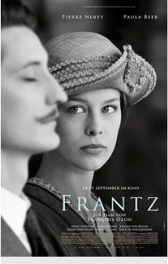
Frantz : Filmtipp und Dossier
Regie: François Ozon
Deutschland, Frankreich 2016
https://www.visionkino.de/filmtipps/filmtipp/movies/show/Movies/all/frantz/
http://www.kinofenster.de/film-des-monats/aktueller-film-des-monats/
Der französische Regisseur François Ozon hat erstmals ein historisches Drama inszeniert. Kurz nach dem Ersten Weltkrieg begegnen sich eine junge Deutsche und ein junger Franzose, die beiden um denselben Mann trauern: Frantz ist im Ersten Weltkrieg gefallen, doch beide haben verschiedene Gründe zur Trauer. Ozons psychologisches Drama führt anhand des Innenlebens seiner Figuren den Wahnsinn des Krieges vor Augen.

Un selfie pour entrer en cours
http://www.ac-grenoble.fr/disciplines/anglais/articles.php?lng=fr&pg=2821&tconfig=0
Que voilà une belle façon de commencer l'année ! Céline Cézard, professeur d'anglais au collège Le Semnoz à Seynod (74) propose une séquence "All about me" qui vaut le détour. Elle invite les élèves de 4ème à réaliser un selfie vidéo. Le travail est accompagné d'"une trace écrite différenciée et de fiches d'évaluation. Ce travail de début d'année met d'emblée les élèves dans la réussite et dans le plaisir de l'expression en anglais et sans notes.

L'erreur en langue vivante c'est grave ?
http://www.cafepedagogique.net/lexpresso/Pages/2016/10/06102016Article636113341468049022.aspx
Et si on prenait l'erreur comme appui en classe ? C'est le pari d' Elise Bourgeot qui, dans son mémoire de master , étudie le rôle de la remédiation des erreurs à l'oral dans l'apprentissage d'une langue vivante. Ce travail s'appuie sur l'utilisation d'enregistreurs Mp3. " Le travail mené sur et à partir de l’erreur est plutôt acquisitionnel en termes d’appropriation des critères de réalisation de la tâche et en termes de développement de la compétence grammaticale, ce qui résulte en une amélioration globale au niveau de la compétence langagière et donc de l’apprentissage d’une L2", note-elle. " Nous avons cependant rencontré une limite en ce qui concerne le développement de la compétence phonologique. Celle-ci nous pousse en effet à croire, qu’au niveau seuil, la compétence phonologique des apprenants ne puisse pas réellement faire l’objet d’une pratique réflexive ou d’une conscientisation tel que la remédiation le permet. La remédiat ion de type feedback et inter-correction ne serait donc pas le moyen d’améliorer cette compétence qui est probablement une compétence encore tout à fait implicite à ce niveau de l’apprentissage et relève davantage du savoir-faire (connaissance procédurale) que du savoir sur la langue (connaissance déclarative)."

Le Petit Libé: L'élection américaine
Un dossier à retrouver dès maintenant
en ligne sur Libération.fr
Le 8 novembre aura lieu l’élection présidentielle aux Etats-Unis. Deux candidats s’opposent pour devenir chef de l’Etat : Hillary Clinton et Donald Trump. Mais pourquoi parle-t-on tant d’une élection qui n’a pas lieu dans notre pays ? Parce que le président américain joue un rôle très important dans le monde entier, et ce n’est pas nouveau. Le P’tit Libé se met à l’heure américaine pour expliquer son influence.
Le Goncourt des lycéens 2016 est lancé
La sélection 2016 :
http://www.education.gouv.fr/cid53225/le-prix-goncourt-des-lyceens.html
Témoignages de professeurs et d'élèves :
https://www.reseau-canope.fr/goncourt-des-lyceens/paroles-deleves-paroles-de-profs.html
Le Journal du Goncourt des lycéens :
http://www.journal-goncourt-des-lyceens.fr/spip.php?rubrique17
La plate-forme d'échanges 2015 :
http://www.goncourt-des-lyceens-2015.ac-rennes.fr/
La 29ème édition du Prix Goncourt des lycéens est lancée. 14 romans de la rentrée littéraire sont proposés à 2000 lycéens environ, qui décerneront leur prix le 17 novembre à Rennes. Comme dans toute pédagogie de projet, ce qui importe, c'est moins l'aboutissement que le cheminement : moins le choix final, aux enjeux économiques, que le processus, aux enjeux pédagogiques. On pourra suivre en ligne la dynamique ainsi engagée chez les élèves participant à l'aventure : lecture intensive d'une dizaine de romans contemporains, débats vifs et argumentés, rencontres avec des écrivains, activités d'écriture et de publication diverses …
Santé : Des kits pour apprendre à se passer du tabac
http://www.cafepedagogique.net/lexpresso/Pages/2016/10/12102016Article636118549286160800.aspx
Alors que la question des coins fumeurs enflamme les lycées, le ministère de la santé lance une opération dont les proviseurs devraient s'emparer. Le ministère mettra à disposition à partir de novembre des kits de sevrage lors d'une opération "un mois sans tabac". " Les participants pourront retirer gratuitement dans les pharmacies un kit d’aide à l’arrêt, comprenant notamment une brochure de préparation, un agenda de 30 jours avec des conseils quotidiens, un disque pour calculer leurs économies, etc. Ils pourront s’appuyer sur l’application Tabac Info Service "

Rectifier son orthographe d'enseignant
Dossier académie de Montpellier :
http://disciplines.ac-montpellier.fr/lettres/du-cote-de-la-classe/maitrise-de-la-langue/s-approprier-l-orthographe-rectifiee
Lettre de l'AFEF :
http://www.afef.org/blog/post-la-lettre-de-lyafef-ny-62-septembre-2r16-p1757-c14.html
Le site de l'orthographe recommandée :
https://www.orthographe-recommandee.info/
En 1990, le Conseil supérieur de la langue française proposait quelques corrections et régularisations de l'orthographe. Cette orthographe rectifiée est reconnue par l'Education nationale depuis 2007, devenue la référence au primaire depuis 2008, appliquée dans les manuels scolaires en 2016. L'orthographe rectifiée n'est pas obligatoire, mais il serait aberrant qu'il y ait des écarts entre ce que l'élève lit dans son manuel et ce qu'il lit au tableau, et il serait bienvenu qu'il apprenne cette orthographe rectifiée qui favorise l'apprentissage des régularités de la langue. Pour aider les enseignants eux-mêmes à assimiler les changements, on trouvera des ressources dans un dossier du site Lettres de l'académie de Montpellier ou dans la lettre de rentrée de l'AFEF.

Quand un prof de français se présente à ses élèves
Présentation et exemples en ligne :
https://olivierb2.wordpress.com/2014/12/17/ma-biographie-de-lecteur-pour-me-presenter-a-mes-eleves/
Professeur de français au Québec, Olivier Bruchesi propose une belle idée pour la rentrée : réaliser sa biographie de lecteur pour se présenter à ses élèves. Il choisit 35 ouvrages de tous genres qui ont jalonné sa vie personnelle et les présente en classe en expliquant en quoi ils l'ont marqué. Il demande ensuite aux élèves d'écrire un court texte avec double consigne : d'une part « Choisis un livre qui t'intéresse parmi tous ceux présentés dans ma biographie et explique pourquoi tu voudrais le lire » ; d'autre part « Choisis un livre qui t'a marqué(e) dans ta vie et explique pourquoi il a de l'importance ». Bilan par un élève de ces échanges auguraux autour de la littérature : « Monsieur, vous m'avez donné le gout de lire. »

Un site pour partager des applications pédagogiques
http://mahappyclasse.fr/accueil
Le site « Ma Happy Classe » veut aider à recenser et partager les applications pour tablettes ou smartphones jugées intéressantes pour la classe. Les applications sont classées d'une part par matière/niveau, d'autre part par catégorie/nature de la tâche. Le site, lancé par les enseignants Nicolas Olivier, Nicolas Tourreau et Pascal Pujades, invite tous les professeurs à enrichir les propositions de leurs propres suggestions d'applis pédagogiques.
Cornelsen: Présidentielles 2017
Info Plus: les élections présidentielles
Mot de la Semaine: président, le
Die Präsidentschaftswahlen 2017 in Frankreich werfen ihre Schatten voraus

La Comédie française se diffuse au cinéma
http://www.pathelive.com/programme/comedie-francaise
http://www.pathelive.com/education
Durant la saison 2016-2017, la Comédie française va diffuser en direct dans plus de 300 cinémas trois de ses créations : Roméo et Juliette, Le Misanthrope, Cyrano de Bergerac. Le but est d’éveiller le gout des spectateurs en permettant au plus grand nombre d’accéder aux pièces de théâtre. Un quota d’invitations est réservé aux enseignants pour les retransmissions en direct. S’ils le souhaitent, 3 semaines après celles-ci, ils peuvent prendre contact avec le cinéma en question pour organiser une rediffusion de la captation à destination des classes, et ce pendant toute l’année scolaire. Des ressources pédagogiques seront aussi proposées en ligne.

Papa, pourquoi t'as voté Hitler ?
Didier Daeninckx / Pef: Papa, pourquoi t'as voté Hitler ? , Rue du monde, ISBN 978-2-35504-443-4. 15.80€. A partir de 9 ans.
Pour ceux qui voient en la littérature jeunesse une sous littérature, Rue du monde apporte une réponse qui fait date avec la publication de " Papa, pourquoi t'as voté Hitler ?". C'est à Didier Daenickx et à Pef qu'est confié cet ouvrage qui montre la progression de l'extrême droite sur fond de chomage et de populisme. Tous deux savent expliquer le nazisme et son arrivée au pouvoir en des termes accessibles aux écoliers. Ils montrent aussi des Allemands résistants à Hitler. Un très bel ouvrage, vivement recommandé.

Mit Musik über Grenzen - Deutsch-französischer Hip-Hop
> Mehr dazu
> Mehr zu Zweierpasch
> Zu den Arbeitsblättern
Für den deutsch-französischen Tag 2017 hat das Friedrich-Ebert-Gymnasiums (FEG) in Bonn einen ganz besonderen Gast eingeladen: die deutsch-französische HipHop-Kombo Zweierpasch.
activités gratuites de conversation
http://leszexpertsfle.com/tag/conversation/
.

Concours - Wettbewerbe

La vie en BD
http://www.klett.de/frankreich/wettbewerbe

Langues vivantes : Concours européen inter-scolaire
http://www.cafepedagogique.net/lexpresso/Pages/2015/03/05032015Article635611354503777338.aspx
Malgré son nom en anglais, Consumer Classroom est un site disponible dans 23 langues européennes réalisé par la Direction Générale de la Santé et des Consommateurs (DG SANCO) de la Commission européenne. Il vous propose de collaborer avec une autre classe en Europe pour discuter des contenus numériques et créer ensemble un produit (page web, jeux, vidéo) démontrant comment on peut utiliser les ressources numériques en toute sécurité. Le concours est ouvert aux élèves des collèges et lycées de la Communauté Européenne, de 12 à 18 ans, et le site vous propose de vous inscrire et de vous mettre en cotnact avec une classe partenaire.

FrancoMusiques-Wettbewerb
Kostenlose Musik-CD von Cornelsen
Aktuelle französische Musik in den Unterricht tragen. Schüler-Wettbewerb startet: Klassen-Song schreiben und 2.000 Euro gewinnen.

Internet-Wettbewerb: Im Team zur deutsch-französischen Freundschaft beitragen

http://www.cornelsen.de/lehrkraefte/1.c.2932909.de
Herzliche Freundschaft und die Drehachse der europäischen Integration: Die deutsch-französischen Beziehungen haben die Entwicklung Europas in den letzten Jahrzehnten geprägt. Frankophile Schüler können über das Medium Internet weiter dazu beizutragen. Mehr Informationen zum Wettbewerb.

Découvertes-Theaterwettbewerb
Zum Wettbewerb
Die Gewinner 2015 stehen fest!

http://lespetitscitoyens-laboutique.com/

Quelques sites intéressants
pour le prof de fle à la recherche de matériel et d’idees
(dernière mise à jour : 19-10-2016)
- Le point du FLE: http://www.lepointdufle.net/
- Le site portail du professeur de FLE (M. Overmann) : http://portail-du-fle.info/
- Bonjour de France: www.bonjourdefrance.com:
  - apprendre le français en ligne
- Le plaisir d’apprendre (Le site de ressources du CAVILAM – Alliance française) :
http://www.leplaisirdapprendre.com/
- Le français et vous (magazine pédagogique du Centre International d’Antibes) : http://www.cia-france.com/francais-et-vous/
- LPM-Newsletter : http://www.lpm.uni-sb.de/typo3/index.php?id=5818
- Lexique FLE : http://lexiquefle.free.fr/
- Frenchresources : http://www.frenchresources.info/
  - activités pédagogiques : http://frenchresources.info/module_ressources/fr/htm/frameset/ressources/Newsletters-2006-2007/activites.php?act=santons
- Francparler : http://www.francparler.org/
  - rubrique « dossiers » : http://www.francparler.org/dossiers.htm
- Lehrer Online: http://www.lo-net.de/franzoesisch.php
- Franskprog : http://www.fransksprog.dk/
- TICs en FLE : http://ticsenfle.blogspot.de/
- Le Café du FLE : http://www.lecafedufle.fr/
- Les Zexperts au service du FLE : https://leszexpertsfle.com/

- TV 5 Monde : www.tv5.org
  - langue française : http://www.tv5.org/cms/chaine-francophone/lf/p-7174-Langue-francaise.htm
  - enseigner le français : http://www.tv5.org/TV5Site/enseigner-apprendre-francais/accueil_enseigner.php
    - 7 jours sur la planète : http://www.tv5.org/TV5Site/7-jours/
    - paroles de clip : http://www.tv5.org/TV5Site/enseigner-apprendre-francais/paroles-clip.php?id=4
    - les vidéos du site : http://www.tv5.org/TV5Site/enseigner-apprendre-francais/rubrique-5-Les_videos_du_site.htm?id_col=47
    - L’émission du mois : http://www.tv5.org/TV5Site/enseigner-apprendre-francais/rubrique-2-L_emission_du_mois.htm
  - apprendre le français : http://www.tv5.org/TV5Site/enseigner-apprendre-francais/accueil_apprendre.php
    - 7 jours sur la planète : http://www.tv5.org/TV5Site/7-jours/
    - Cités du monde : http://www.tv5.org/TV5Site/enseigner-apprendre-francais/collection-26-Voyages_Cites_du_Monde.htm
    - BD mix : http://www.tv5.org/TV5Site/enseigner-apprendre-francais/collection-33-Bandes_dessinees_BDmix.htm
    - une minute au musée : http://www.tv5.org/TV5Site/enseigner-apprendre-francais/collection-15-Arts_Une_Minute_au_musee.htm
    - théâtre : http://www.tv5.org/TV5Site/enseigner-apprendre-francais/collection-35-Theatre_en_scenes.htm
  - revoir nos émissions : http://www.tv5.org/cms/chaine-francophone/Revoir-nos-emissions/p-14131-Sommaire.htm
    - 7 jours sur la planète : http://www.tv5.org/cms/chaine-francophone/info/p-1914-7-jours-sur-la-planete.htm
    - Acoustic : http://www.tv5.org/cms/chaine-francophone/Revoir-nos-emissions/Acoustic/p-10366-Accueil.htm
    - l’invité : http://www.tv5.org/cms/chaine-francophone/Revoir-nos-emissions/L-invite/p-9990-Accueil.htm
  - musique : http://www.tv5.org/cms/chaine-francophone/Musique/p-14241-Musique.htm
  - cultures du monde : http://www.tv5.org/TV5Site/cultures/cultures_du_monde.php
  - terriennes : http://www.tv5.org/cms/chaine-francophone/Terriennes/p-16162-Accueil.htm
  - cinéma : http://cinema.tv5monde.com/
  - théâtre : http://www.tv5.org/cms/chaine-francophone/Langue-Francaise/Tous-les-dossiers/p-7455-Theatre-en-scene-s-.htm
  - jeux et divertissements : http://www.tv5.org/cms/chaine-francophone/jeunesse/p-13930-Jeux-et-divertissements.htm
  - web TV : http://www.tv5.org/TV5Site/webtv/index.php
  - Entraînez-vous au TCF : http://www.tv5.org/cms/chaine-francophone/enseigner-apprendre-francais/TCF-FLE/p-6817-Accueil-TCF.htm.

- Canal Académie : http://www.canalacademie.com/
  - l’espace apprendre : http://www.canalacademie.com/apprendre/
- Apprendre et enseigner avec RFI : http://savoirs.rfi.fr/apprendre-enseigner
  - de nombreuses offres (classées par thématique, par objectif ou par type de contenu)
- Radio France : http://www.radiofrance.fr/
  - des émissions intéressantes (http://www.franceinter.fr/emissions/liste-des-emissions)
- 5 minutes avec … : http://www.franceinter.fr/emission-5-mn-avec-1
- Les petits bateaux : http://www.franceinter.fr/emission-les-p-tits-bateaux-archives

- 1 jour 1 actu : http://1jour1actu.com/
- Les petits citoyens (le quotidien + la version audio) : http://www.lespetitscitoyens.com/

Die Auswahl ist zwangsläufig subjektiv: Umso schöner wäre es, wenn Sie mir mitteilen würden, welche Plattformen und Websites Sie in Ihrer Praxis fruchtbringend einsetzen, damit ich die Liste sukzessive ergänzen kann.

Weblettres
https://listes.weblettres.net/wws
* Attention ! * Ces documents, réservés aux enseignants, sont accessibles sur mot de passe uniquement.
Pour l'obtenir, complétez le formulaire à cette adresse:
http://www.weblettres.net/pedagogie/index2.php?page=mp
– Orthographe - Exemples de tableaux horizontaux de conjugaison [21-09-2016]
Tableaux de conjugaison horizontaux que les élèves doivent compléter. Je choisis des verbes usuels, tous groupes confondus et les temps et modes censés être connus par l'élève selon son niveau (un verbe conjugué à tous les temps et à la même personne). Au fil des évaluations, je rajoute les nouveaux temps et modes étudiés pour arriver fin 4e/ début 3e à un tableau complet. Les élèves doivent compléter le tableau horizontalement, quant à moi, je note verticalement pour repérer les temps qui posent problème à chaque élève individuellement et proposer une remédiation. Ce tableau permet une approche progressive tout en consolidant les acquis. Il permet également aux élèves de comparer les constantes tout en mémorisant
les écarts. Cette approche est extrêmement efficace et quasiment tous les élèves parviennent à une connaissance parfaite de la conjugaison et peuvent jongler sans problème avec la concordance des temps en 3e.
http://www.weblettres.net/pedagogie/index.php?page=news&idnot=9510
– Éducation aux médias - EMI autour de Pokémon Go [27-08-2016]
Séquence de début d'année en 5e, avec des supports de presse en ligne sur un sujet polémique.
http://www.weblettres.net/pedagogie/index.php?page=news&idnot=9490
– Le monstre - Le festival des monstres [03-09-2016]
Une activité fondée sur le livre Les Douze travaux d'Hercule d'Isabelle Pandazopoulos.
http://www.weblettres.net/pedagogie/index.php?page=news&idnot=9498
– Le monstre - Interviewer un héros chasseur de monstres [03-09-2016]
Une activité à deux à l'oral qui peut se placer après une séquence sur le monstre dans les contes et/ou sur le monstre mythologique.
http://www.weblettres.net/pedagogie/index.php?page=news&idnot=9497
– Le monstre - Le monstre et son montreur [05-08-2016]
Activité à destination des 6e lors de la séquence sur les monstres dans les contes. Document à distribuer en début de séquence pour une séance en fin de séquence.
http://www.weblettres.net/pedagogie/index.php?page=news&idnot=9456
– Étude de la langue - Réalisation d'une maquette de la ville des mots à partir du roman d'E. Orsenna, La Grammaire est une chanson douce [12-08-2016]
Construire une maquette pour voyager au pays des mots et apprendre ou revoir des notions grammaticales.
http://www.weblettres.net/pedagogie/index.php?page=news&idnot=9473
– Étude de la langue - L'indicatif et le subjonctif [08-08-2016]
Grammaire / Les verbes : l'indicatif et le subjonctif. La leçon se construit progressivement. Les exercices avec la correction incluse sont élaborés à partir d'extraits du Bourgeois gentilhomme de Molière.
http://www.weblettres.net/pedagogie/index.php?page=news&idnot=9459
–Poésie du XIXe au XXe - Rimbaud, "Voyelles" [03-07-2016]
Analyse du poème dans l'axe "Rupture et continuité" et rapprochement avec la cryptographie d'Auguste Herbin.
http://www.weblettres.net/pedagogie/index.php?page=news&idnot=9429

Le point du fle
http://www.lepointdufle.net/

> zurück zum Inhalt

H. En vrac - Hinweise von KollegInnen

J’en ai assez! - lettre d’information abbestellen

Falls Sie die lettre d’information nicht mehr erhalten möchten, antworten Sie einfach auf diese E-mail mit « J’en ai assez ».

